Atelier 3 : Mise en place d'un WAF avec NGINX/NAXSI sur OPNsense
Un Web Application Firewall (WAF) est un type de pare-feu qui protège le serveur d'applications Web dans le backend contre diverses attaques. Le WAF garantit que la sécurité du serveur Web n'est pas compromise en examinant les paquets de requête HTTP / HTTPS et les modèles de trafic Web.

L’objectif de cet atelier est de comprendre les concepts clés du pare-feu applicatif web (WAF) et d’acquérir les compétences nécessaires pour configurer et gérer efficacement le pare-feu applicatif web (WAF) NAXSI sur OPNsense, afin de protéger un serveur web contre les cyberattaques, tout en maîtrisant les concepts de sécurité et de gestion des règles de filtrage des requêtes."
Préparation :
Chaque groupe dispose de machines virtuelles accessibles via l'interface Proxmox à l'adresse suivante :
http://10.25.24.100:8006
Les machines :
- OPNsense
- Linux (Debian)
- Metasplpitable

Chaque étudiant possède un compte personnel avec les identifiants suivants :
- Nom d'utilisateur : Nom de famille en majuscules
- Mot de passe : Date de naissance au format JJMMAAAA (jour, mois, année)
Avant de commencer l’atelier assurez-vous de bien configurer l’infrastructure ci-dessous
Chaque groupe utilise un LAN différent : 192.168.X.0/24 dans cet exemple le groupe 1 par exemple utilise le 192.168.10.0/24
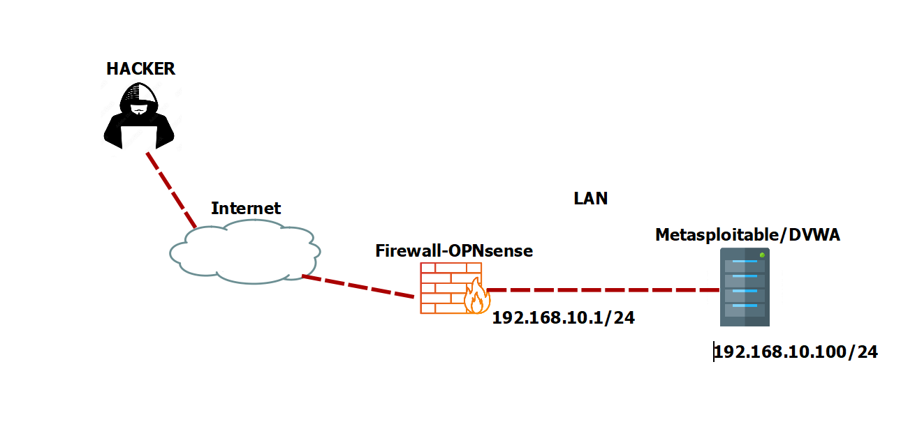

Installation et Configuration de Nginx
NGINX est un serveur web de périphérie haute performance, caractérisé par une faible utilisation de la mémoire et des fonctionnalités essentielles pour construire une infrastructure web moderne et efficace.
Les capacités de NGINX incluent : serveur HTTP, proxy inverse HTTP et mail, mise en cache, équilibrage de charge, compression, limitation du débit des requêtes, multiplexage et réutilisation des connexions, déchargement SSL et diffusion de médias en HTTP

Etape 1 : Installation de Nginx
Installer d’abord les MàJ. && Installer Ensuite le plugin Nginx sur OPNsense : System > Firmware > Plugins
Tapez nginx dans le champ de recherche pour trouver le plugin NGINX.
Cliquez sur l'icône + à côté de os-nginx pour installer le plugin. Vous serez ensuite redirigé vers l'onglet du menu Mise à jour
Avant d'activer le service NGINX, il est nécessaire de modifier les paramètres de l'interface graphique (GUI) d'OPNsense afin d'éviter tout conflit de port entre NGINX et Lighttpd, le processus chargé de servir l'interface Web
Naviguer vers : Système > Paramètres > Administration.
Activer le protocole HTTP
Modifier le paramètre du port TCP de 443 ou 80 à un autre port, comme 8080.
Activer Nginx dans Services > Nginx > Configuration>enable
Etape 2 : Ajout d'un Upstream Server
Upstream Server : représente le serveur web réel qui héberge l'application.
Allez dans Services > Nginx > Configuration
Accédez à l'onglet Upstream Servers
Cliquez sur + pour ajouter un serveur :
Description : WebServer
IP address : 192.168.10.100 (Adresse de serveur DVWA)
Port : 80
Server Priority : 1
Maximum Connections. 10000
Maximum Failures. 6
Fail Timeout. 6
Etape 3 : Ajout Upstream
Upstream : L'ensemble des serveurs backend configurés pour gérer les requêtes.
Allez dans Services > Nginx > Configuration
Accédez à l'onglet Upstreams
Description: WebServer_backend.
Server Entries: WebServer
Load Balancing Algorithm: Vous pouvez sélectionner un algorithme d’équilibrage de charge. Les options disponibles sont Weighted Round Robin et IP Hash..
Keepalive: Définit le nombre maximal de connexions inactives conservées dans le cache de chaque processus worker et active le cache des connexions pour le serveur upstream. Pour le désactiver, laissez le champ vide ou définissez-le sur 0. Le support Keepalive doit également être activé dans les paramètres de l’emplacement (location).
Enable TLS (HTTPS): Décochez cette option pour ne pas utiliser TLS
TLS: Servername override: ce champ impose un nom d’hôte spécifique pour la connexion backend au lieu de transmettre le nom d’hôte de la connexion en aval à la connexion en amont.
TLS: Supported Versions: Vous pouvez sélectionner les versions TLS prises en charge
TLS: Session Reuse:
TLS: Trusted Certificate: Vous pouvez sélectionner les certificats de confiance installés sur OPNsense.
PS : Dans mon cas je n’ai pas utilisé le TLS.
Etape 4 : Télécharger les règles de NAXSI (WAF)
NAXSI signifie Nginx Anti XSS & SQL Injection. Techniquement, c'est un module tiers pour Nginx, disponible sous forme de package pour de nombreuses plateformes de type UNIX.
Par défaut, ce module lit un ensemble de règles simples et lisibles contenant 99 % des modèles connus impliqués dans les vulnérabilités des sites web.
Par exemple, les caractères <, | ou le mot-clé drop ne sont normalement pas censés faire partie d’une URI.
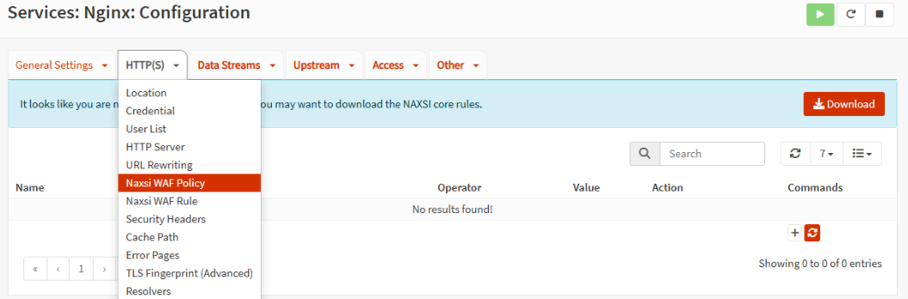

Etape 5 : Création d'une Location
La Location définit ce qui sera redirigé vers le serveur Upstream. Les règles du WAF doivent être appliquées à une location. Voici les étapes pour ajouter une location :
Allez dans la page Services > Nginx > Configuration.
Cliquez sur le menu déroulant HTTP(S) en haut de la page.
Sélectionnez le menu Location
Description : WebServer_Location
URL Pattern : / pour désigner la racine de Web server ou bien donner un chemin différent.
Match type : none
URL Rewriting : Nothing selected
Enable Security Rules. Cocher pour activer les règles
Mode learning mode : Cochez cette option pour activer le mode d'apprentissage, ce qui signifie que rien n'est bloqué mais tout est enregistré. Lors de l'utilisation du WAF pour la première fois, cette option est avantageuse. Vous pouvez ajouter des listes blanches jusqu'à ce que les faux positifs cessent pendant la phase d'apprentissage.
Block XSS Score : None
Block SQL injection Score : None
Custom Security Policy :
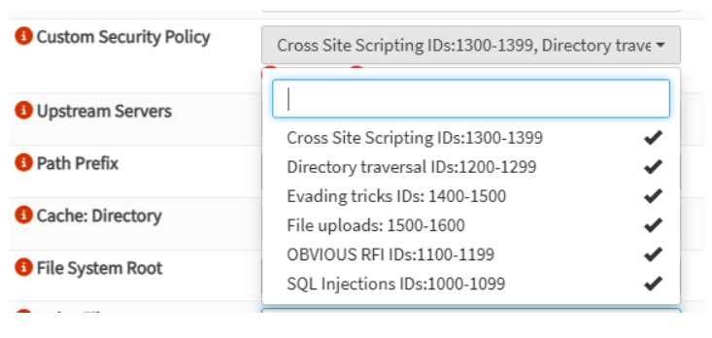
Upstream Servers : WebServer_Backend
Etape 6 : Création d'un HTTP Server
Accédez à Services > Nginx > Configuration > HTTP Server
Cliquez sur + pour ajouter un serveur :
Nom du serveur : 192.168.10.100
Locations : WebServer_Location
TLS Certificate : Web GUI TLS Certifacte
Sauvegarder la configuration et recharger NGINX
Etape 7 : Validation de votre solution.
Lancer la machine Metaspoitable.
http:// IP_WAN/dvwa
Quel est le nom et le pwd ?
Mettez le niveau de sécurité en mode faible pour tester les commandes de bases de SQL injection.
Injection sql : %' or '1'='1
Injection sql : 'UNION SELECT table_name, NULL FROM information_schema.tables –
XSS Stored : <script>alert("Hack"+document.cookie);</script>
Résultats :
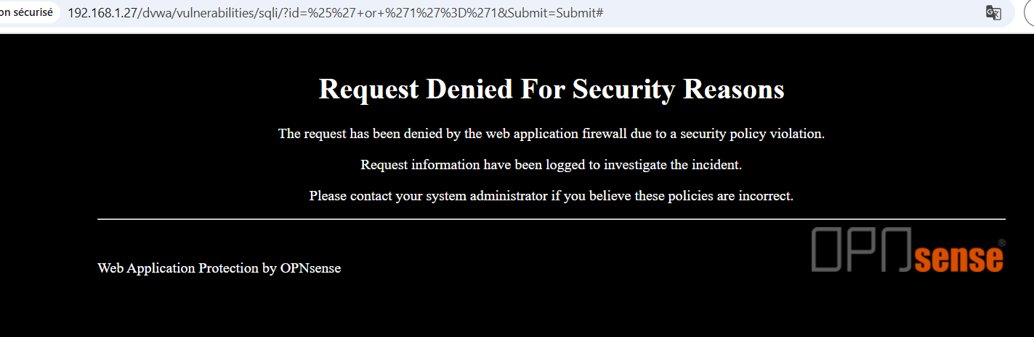
Conclusion
À la fin de cet atelier, vous avez appris à configurer un Web Application Firewall (WAF) en utilisant NGINX/NAXSI sur OPNsense. Vous avez installé NGINX, ajouté des upstreams, activé NAXSI, créé des règles de filtrage et testé leur efficacité. Cette configuration renforce la sécurité de votre serveur web contre les attaques courantes comme SQL injection.

